Secretaria Regional das Finanças

Entidade Orçamental, do Tesouro e Finanças

Conta da Região Autónoma da Madeira
Ano 2025

Volume I – Relatório e Anexos

ELEMENTOS REVISTOS

Indicam-se as componentes da Conta da Região Autónoma da Madeira de 2025 (CRAM 2025) que carecem de correção, com identificação da componente, capítulo, página e parágrafo ou quadro:
Subcapítulo 3.1 Ótica da contabilidade pública, primeiro parágrafo da página 51 do Volume I, Relatório e Anexos da Conta da RAM de 2025:

Onde se lê:
(…) Acrescendo a este valor o saldo de Operações extraorçamentais, de cerca de 3,3 milhões de euros, obtém-se um saldo global de tesouraria no valor de 231,1 milhões de euros.

Deve ler-se:
(…) Acrescendo a este valor o saldo de Operações extraorçamentais, de cerca de 54,5 milhões de euros, obtém-se um saldo global de tesouraria no valor de 282,3 milhões de euros.

Gráfico 24 - Conta consolidada da Região Autónoma da Madeira de 2025, constante na página 52, Capítulo 3 do Volume I, Relatório e Anexos da Conta da RAM de 2025:

Onde se lê:
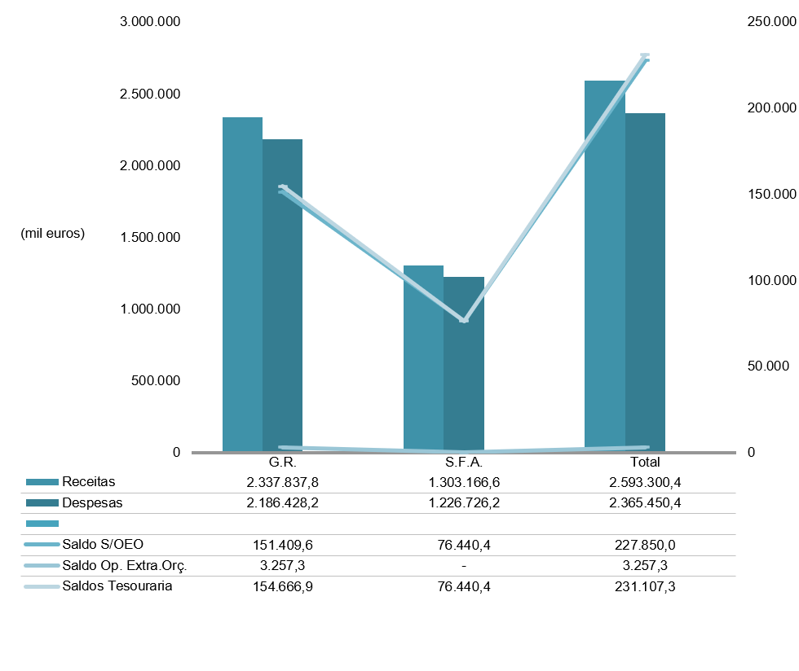

Deve ler-se:
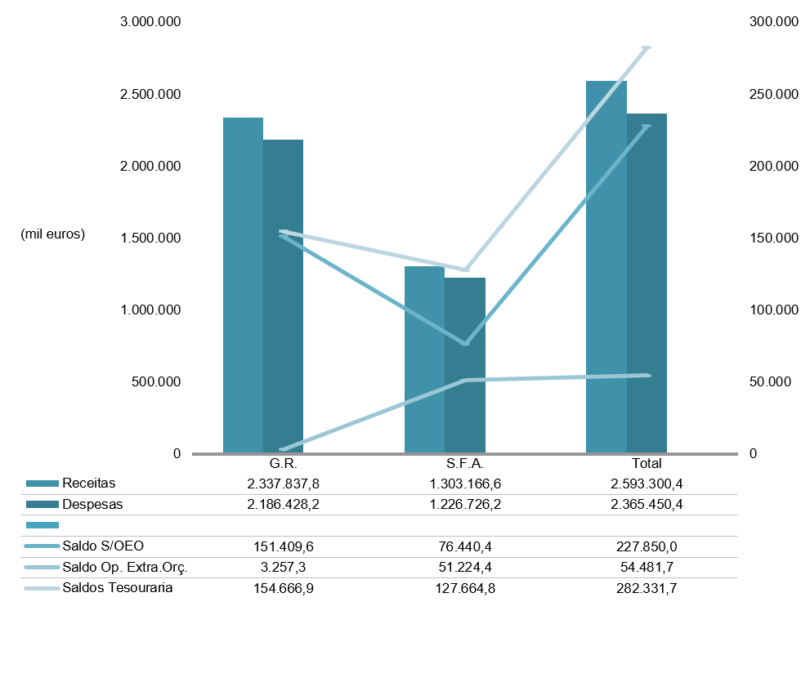

Quadro 4 - Conta consolidada da Região Autónoma da Madeira – 2025, constante na página 53, Capítulo 3 do Volume I, Relatório e Anexos da Conta da RAM de 2025:

Onde se lê:

Deve ler-se:

Quadro 5 - Evolução da conta consolidada da Região Autónoma da Madeira (2024-2025), constante na página 54, Capítulo 3 do Volume I, Relatório e Anexos da Conta da RAM de 2025:

Onde se lê

Deve ler-se:

Subcapítulo 3.1 Ótica da contabilidade pública, primeiro parágrafo da página 51 do Volume I, Relatório e Anexos da Conta da RAM de 2025:

Onde se lê:
Confrontando os saldos orçamentais, verifica-se que o Saldo de tesouraria dos serviços integrados na APR ascendeu a 231,1 milhões de euros em 2025, o que representa um decréscimo de 7,3% face a 2024, apesar de o Saldo sem operações extraorçamentais ter registado um acréscimo de 33,4%. Esta evolução é explicada pelo Saldo de operações extraorçamentais, que diminuiu 95,9%, em parte pela utilização dos valores afetos ao Plano de Recuperação e Resiliência (PRR) no subsetor do Governo Regional.

Deve ler-se:
Confrontando os saldos orçamentais, verifica-se que o Saldo de tesouraria da APR ascendeu a 282,3 milhões de euros em 2025, o que representa um acréscimo de 13,2% face a 2024, apesar de o Saldo sem operações extraorçamentais ter registado um acréscimo de 33,4%. Esta evolução é influenciada pela evolução do Saldo de operações extraorçamentais, que diminuiu 30,6%, em parte pela utilização dos valores afetos ao Plano de Recuperação e Resiliência (PRR) no subsetor do Governo Regional.

Anexo XXXV do Volume I, Relatório e Anexos da Conta da RAM de 2025:
Onde se lê:

Deve ler-se:

Anexo XXXVI do Volume I, Relatório e Anexos da Conta da RAM de 2025:
Onde se lê:

Deve ler-se:

